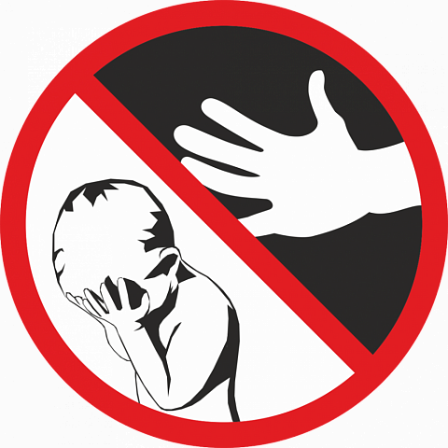



***Уголовная ответственность за жестокое обращение***

Любая форма насилия над несо- вершеннолетними - это действие, ко- торое рассматривается как преступ- ление. Ни один человек, ни при ка- ких условиях, не имеет права на же- стокое обращение с детьми.

Уголовный кодекс предусмат- ривает меры наказания за действия физического, сексуального и психо-

логического характера, а ущемление прав ребенка.

также

за

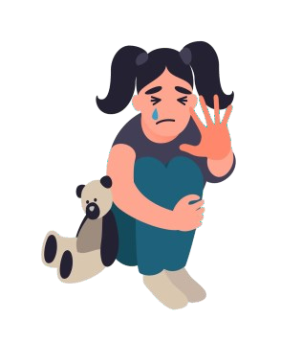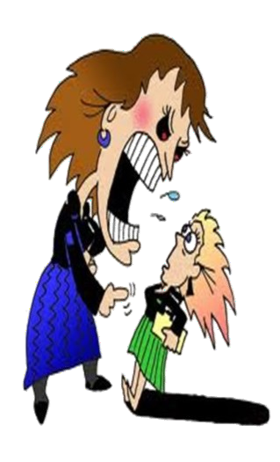

***Эмоциональное насилие***

В данном случае идет речь о непо-

средственном воздей- ствии на психику ре- бенка при помощи вы- сказываний или дей- ствий. К таковым от- носятся: оскорбления и унижение ребенка,

насмешки, угрозы в словесной фор- ме, постоянная критика ребенка, изо- ляция от сверстников и других лю- дей. Ребенок начинает ощущать себя никчемным и ни на что не способ- ным.

***Пренебрежение ребенком***

Нередко родители оставляют сво- их чад на произвол

судьбы, не заботясь об их воспитании и не вы- полняя хотя бы самых

необходимых обязанностей. страдающие

базовых

Дети,

от

пренебрежения

взрослых, остаются без каких-либо возможностей для существования: одежды, питания, крова, лекарств. В дополнение ко всему перечисленно- му детям не хватает простого внима- ния и заботы, поэтому они растут от- чужденными, чувствуя себя никому не нужными.

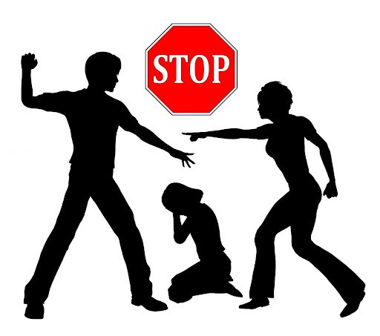

**КГУ «Общеобразовательная школа №7 отдела образования города Костаная»  
Управления образования акимата Костанайской области**

***Профилактика***

***насилия в семье***

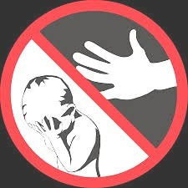

Ребенок – это еще только форми- рующийся человек. И именно от того, в каких условиях происходит воспитание ребёнка,

зависит его будущее. Насилие над ребен-

ком оставляет отпеча- ток на его ранимой психике, что зачастую

приводит к непоправимым наруше- ниям развития. Огромное коли- чество детей ежегодно страдает от жестокого обращения взрослых. Насилие над ребенком понимает-

ся как действие или комплекс дей- ствий, которые способны нанести ему не только физический, но и эмоциональный вред.

***Виды насилия над ребенком***

* физическое
* сексуальное
* эмоциональное

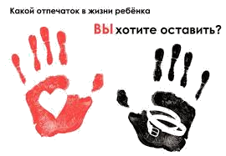

***Причины, которые влекут за собой насилие над ребенком***

* Наркотическая зависимость.

или

алкогольная

* Проблемы социального характера (бедность, развод). Как правило, родитель пытается сорвать на ре- бенке все свое отчаяние либо же просто упивается горем, предоста- вив ребёнка самому себе.
* Психические расстройства. Иногда медики выявляют у одного из чле- нов семьи, практикующего жесто- кое обращение с чадом, диагноз, провоцирующий такое поведение. Часто оказывается, что неблагопо- лучные родители сами подверга- лись насилию со стороны взрос- лых в детстве, что вполне могло оставить отпечаток на их отноше- нии к воспитанию.

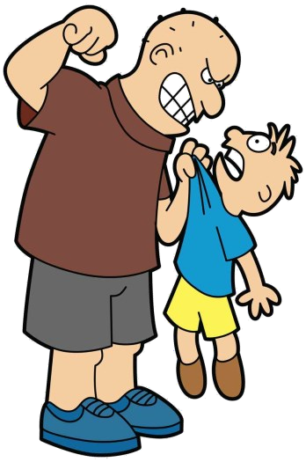

***Формы насилия над детьми Физическое насилие***

Факты жестокого обращения с

детьми в виде нанесе- ния им телесных травм

- далеко не редкость. Родители или другие люди, несущие ответ- ственность за ребенка (либо ухаживающие за ним), могут осуществ- лять такую форму

насилия как преднамеренно, так и по причине невозможности контроли- ровать свои действия.

***Сексуальное насилие***

Такая форма жестокого обращения с подрастающим поколением счита- ется самой страшной, так как ее очень сложно выявить. Как правило, ребенок боится рассказывать кому- либо о совершающемся над ним насилии из-за непреодолимого чув- ства униженности, вины и возмож- ного осуждения. Случаи жестокого обращения с детьми в данном кон- тексте могут включать в себя любые действия, направленные на удовле- творение сексуальных желаний взрослого с участием ребенка.